TÉMATICKÝ plán
Téma: Objevujeme spolu celý svět | Období: Únor, 2 týdny
Organizační poznámky:
Tematický plán je součástí plánu, kdy každý týden s dětmi poznáváme jinou část Země. (Tyto dva týdny to byl severní a jižní pól a Austrálie)
Heterogenní třída, děti ve věku 3-6 let
Kompetence:
K učení:
- má elementární poznatky o světě lidí, kultury, přírody i techniky, který dítě obklopuje, o jeho rozmanitostech a proměnách; orientuje se v řádu a dění v prostředí, ve kterém žije
sociální a personální:
- je schopno chápat, že lidé jsou různí, a umí být tolerantní k jejich odlišnostem a jedinečnostem
Cíle: DT  DP  DSp  - seznamování se světem lidí, kultury a umění, osvojení si základních poznatků o prostředí, v němž dítě žije  - vytváření povědomí o existenci ostatních kultur a národností  DS  - poznávání jiných kultur |  | Očekávané výstupy:  - Má radost, když objeví/zjistí něco nového  - Pozná na mapě, kde je jižní a severní pól  - Rozezná, jaká zvířátka žijí na jižním a severním pólu  - Ví, jaká zvířátka žijí v Austrálii  - Chápe, že na světě žijí různí lidé a že každý je jedinečný  - Navrhne, co by si sbalil na jižní/severní pól a svůj nápad zdůvodní
Rizika

− nedostatek příležitostí k poznávacím činnostem založeným na vlastní zkušenosti
− zahlcování podněty a informacemi bez rozvíjení schopnosti s nimi samostatně pracovat
− nedostatečné a nepřiměřené informace, nedostatečné, nepravdivé nebo žádné odpovědi na otázky dětí
převaha zprostředkovaného poznávání světa (obraz, film)
Řízené činnosti
ve třídě  - mapa světa s magnetky  - DK: - Jaká zvířátka žijí na S. a J. pólu?  - Jaké je tam počasí?  - Žijí tam lidé? Jak žijí Eskymáci?  - PH: na koulovanou  - Sluchové vnímaní – tleskni když, …  - Básnička s pohybem – Antarktida  - DK: - Jaká zvířátka žijí v Austrálii?  - Jaké je tam počasí?  - Jak tam žijí lidé? Co rádi dělají?  - PH: na Nema a Sasanky  - Balanční deska „surfování“  - Skákavé rybky  - VV: zvířátka z Austrálie  - Básnička s pohybem: Austrálie | Venku  - PH: Na klokany  - PH: na medúzy
Částečně řízené činnosti
Přírodní

Co plave?

Ovocný salát

Intrapersonální

Balení kufru

Malování surfu
Interpersonální

Zapouštění barev se solí
Korálový útes

Tělesně kinestetická

Po stopách medvěda
Na klokany
Hudební

Hra na nástroje
Prostorová

Box plný severního a jižního pólu
Stavění iglú
Co je v klokaní kapse?

Logicko matematická

Dobble
Skákavé rybky
(na klokany)
Verbální

Protiklady

Objevujeme spolu celý svět

Zapojení rodičů:

Otužování (Eskymákům nesmí být zima, a proto se otužují, děti si to mohou zkusit doma a zapojit do toho i rodiče)
- Recept na mini pavlovy, které si s dětmi mohou doma upéct

Částečně řízené činnosti dětí:

Název činnosti: Protiklady
Typ inteligence: Verbální
Pomůcky: obrázky s protiklady
Organizace: činnost u stolečku, 2–3 děti
Zadání pro děti: „Austrálie je na opačné straně zeměkoule, takže když tady je den, tam je tma, když tady je zima, tam je léto. Zkuste přiřadit obrázky, které jsou k sobě opačné. Možná vás napadnou i další slovíčka a protiklady.“

Název činnosti: Dobble
Typ inteligence: Logicko matematická
Pomůcky: hra dobble s tematikou zimy
Organizace: u stolečku, min. 2 děti
Zadání pro děti: „Hru dobble znáte, ale znáte ji s těmito obrázky? Můžete si ji zahrát.“

Název činnosti: Skákavé rybky
Typ inteligence: Logicko matematická
Pomůcky: barevné rybičky z papíru (od každé barvy jen jedna)
Organizace: u stolečku, min. 2 děti
Zadání pro děti: „Skákavé rybky rády skáčou a schovávají se. Máte zavřené oči a dívá se jen jeden z vás, který schová jednu rybičku, ostatní se pak snaží uhodnout jakou barvu měla rybička, co chybí.“

Název činnosti: Box plný severního a jižního pólu
Typ inteligence: Prostorová
Pomůcky: plastová krabice naplněná vodou, různě velké kousky polystyrenu, plastová zvířátka
Organizace: u stolečku, min. 2 děti
Zadání pro děti: „V tomhle boxu je schované severní a jižní pól, zkuste tam umístit zvířátka, jsou různě těžká, dejte je tak aby na krách pluly, ale nepotopily se.“

Název činnosti: Stavění iglú
Typ inteligence: Prostorová
Pomůcky: kostky cukru, obrázky iglú
Organizace: u stolečku, min. 2 děti
Zadání pro děti: „Někteří Eskymáci mají místo domečku, co máme my, postavené iglú ze sněhu. Náš sníh teď budou tyhle kostky. Zkuste společně postavit taky takové iglú. Dej si pozor, tyhle kostky nejsou k jídlu, to je důležitý stavební materiál.“

Název činnosti: Co je v klokaní kapse?
Typ inteligence: Prostorová
Pomůcky: Neprůhledný pytlíček, předměty, které jdou poznat po hmatu
Organizace: u stolečku/na koberci, min. 2 děti
Zadání pro děti: „Tohle je kapsa paní Klokanové, do své kapsy si schovává různé věci. Po hmatu zkuste rozpoznat, co to je, a až si budete jistí, předmět vytáhni a zkontrolujte si jestli jste to uhodly dobře.

Název činnosti: Hra na nástroje
Typ inteligence: Hudební
Pomůcky: Orffovy nástroje
Organizace: u stolečku/na koberci, min. 2 děti
Zadání pro děti: „V Austrálii mají rádi hudbu, pomocí hudebních nástrojů si vymyslete nějakou písničku nebo melodii.“

Název činnosti: Po stopách medvěda
Typ inteligence: Tělesně kinetická
Pomůcky: obrázky medvědích tlap
Organizace: ve třídě, poskládané medvědí tlapky na zemi, min. 2 děti
Zadání pro děti: „Zkuste chodit po stopách medvěda, jedna tlapa znamená vaše noha. Až si dráhu vyzkoušíte, můžete vymyslet svoji cestu, jak šel medvěd.“

Název činnosti: Na klokany
Typ inteligence: Tělesně kinetická
Pomůcky: Překážky, přes které se dá dobře snožmo přeskočit
Organizace: Překážková dráha, min. 2 děti, velká hrací kostka
Zadání pro děti: „Klokani rádi hrají různé hry, hlavně ty, kde se skáče. Teď se z vás taky stanou klokani. Jako klokan skáčeš snožmo. Ale aby to nebylo jen o skákání tak můžeš přeskočit jenom tolik překážek, kolik si hodíš kostkou.“

Název činnosti: Zapouštění barev se solí
Typ inteligence: Interpersonální
Pomůcky: A3 papíry, vodové barvy a štětce, sůl
Organizace: u stolečku, skupinky po 3 dětech
Zadání pro děti: „Prvně si pořádně natřete štětcem papír a pak do něj zapouštějte barvy, na závěr posypejte solí a můžete koukat, co ta sůl s barvou udělá.“
„Co vám váš obrázek připomíná?“

Název činnosti: Korálový útes
Typ inteligence: Interpersonální
Pomůcky: A3 papíry, krepový papír, lepidla, obrázky korálových útesů, pastelky
Organizace: u stolečku, skupinky po 3-4 dětech
Zadání pro děti: „Kolem Austrálie můžeme najít velké korálové útesy. Vy si teď takový korálový útes vyrobíte. Natrhejte si krepové papíry a udělejte si z nich kuličky, ty potom nalepíte na papír a vytvoříte si tak korálový útes podle sebe. Povídali jsme si taky o tom, že u těch korálových útesů bydlí? Ano různé rybičky, žraloci, želvy. Pokud byste chtěli, můžete si je tam domalovat.

Název činnosti: Balení kufru na expedici
Typ inteligence: Intrapersonální
Pomůcky: A3 papíry s nakresleným obrysem kufru, pastelky, malé obrázky zvířátek na rozřazení dětí do skupinek
Organizace: na koberci a pak u stolečku, děti ve skupinkách po 3-5 dětech (záleží na celkovém počtu dětí ve třídě)
Zadání pro děti: „Vylosujete si obrázek se zvířátkem, ale rychle ho schovej mezi dlaně, ani ty se na něj ještě nekoukej, dokud nebudou mít všichni.“
„Tak už se můžeš podívat, ale nic neříkej. Na obrázku máš nějaké zvířátko, zkus ho napodobit, a tak poznat s kým budeš ve skupince.“
„Teď si pojďte najít místo na koberci. Dávám ti papír, na kterém je nakreslený kufr, ale ne ledajaký, je to kufr, co cestuje na expedici na jižní nebo severní pol. Co do něho patří? Co si musíte zabalit do takové zimy? Domluvte se a společně to do toho kufru nakreslete“

Název činnosti: Malování surfu
Typ inteligence: Intrapersonální
Pomůcky: temperové barvy, z kartonu vystřižený surf
Organizace: u stolečku, děti se sami rozdělí do skupinek po 3-4 dětí
Zadání pro děti: „V Austrálii rádi surfují na vlnách, na takové surfování je potřeba mít dobré surfovací prkno, já tu jedno mám, ale je takové prázdné, zkuste ho společně pomalovat barvami.“

Název činnosti: Co plave?
Typ inteligence: Přírodní
Pomůcky: nádoba s vodou, různé předměty (šišky, klacíky, plody, kamínky, květiny, …
Organizace: u stolečku, min. 2 děti
Zadání pro děti: „Na severním a jižním pólu je hodně vody, je potřeba umět plavat nebo mít něco na čem by se dalo plout. Vyzkoušejte, z jakého materiálu by se dala postavit loď. Jaké předměty umí plavat a které se potopí?“

Název činnosti: Ovocný salát
Typ inteligence: Přírodní
Pomůcky: různé ovoce, nůž, lžičky, misky, prkénko
Organizace: u stolečku, min. 3 děti
Zadání pro děti: V Austrálii mají mnoho ovoce a rádi ho jí. Třeba v takovém ovocném salátu. I vy si ovocný salát můžete vytvořit. Nakrájejte nebo si připravte ovoce do mističek a společně si ho pak můžete sníst.“

Hodnocení výsledků vzdělávání:

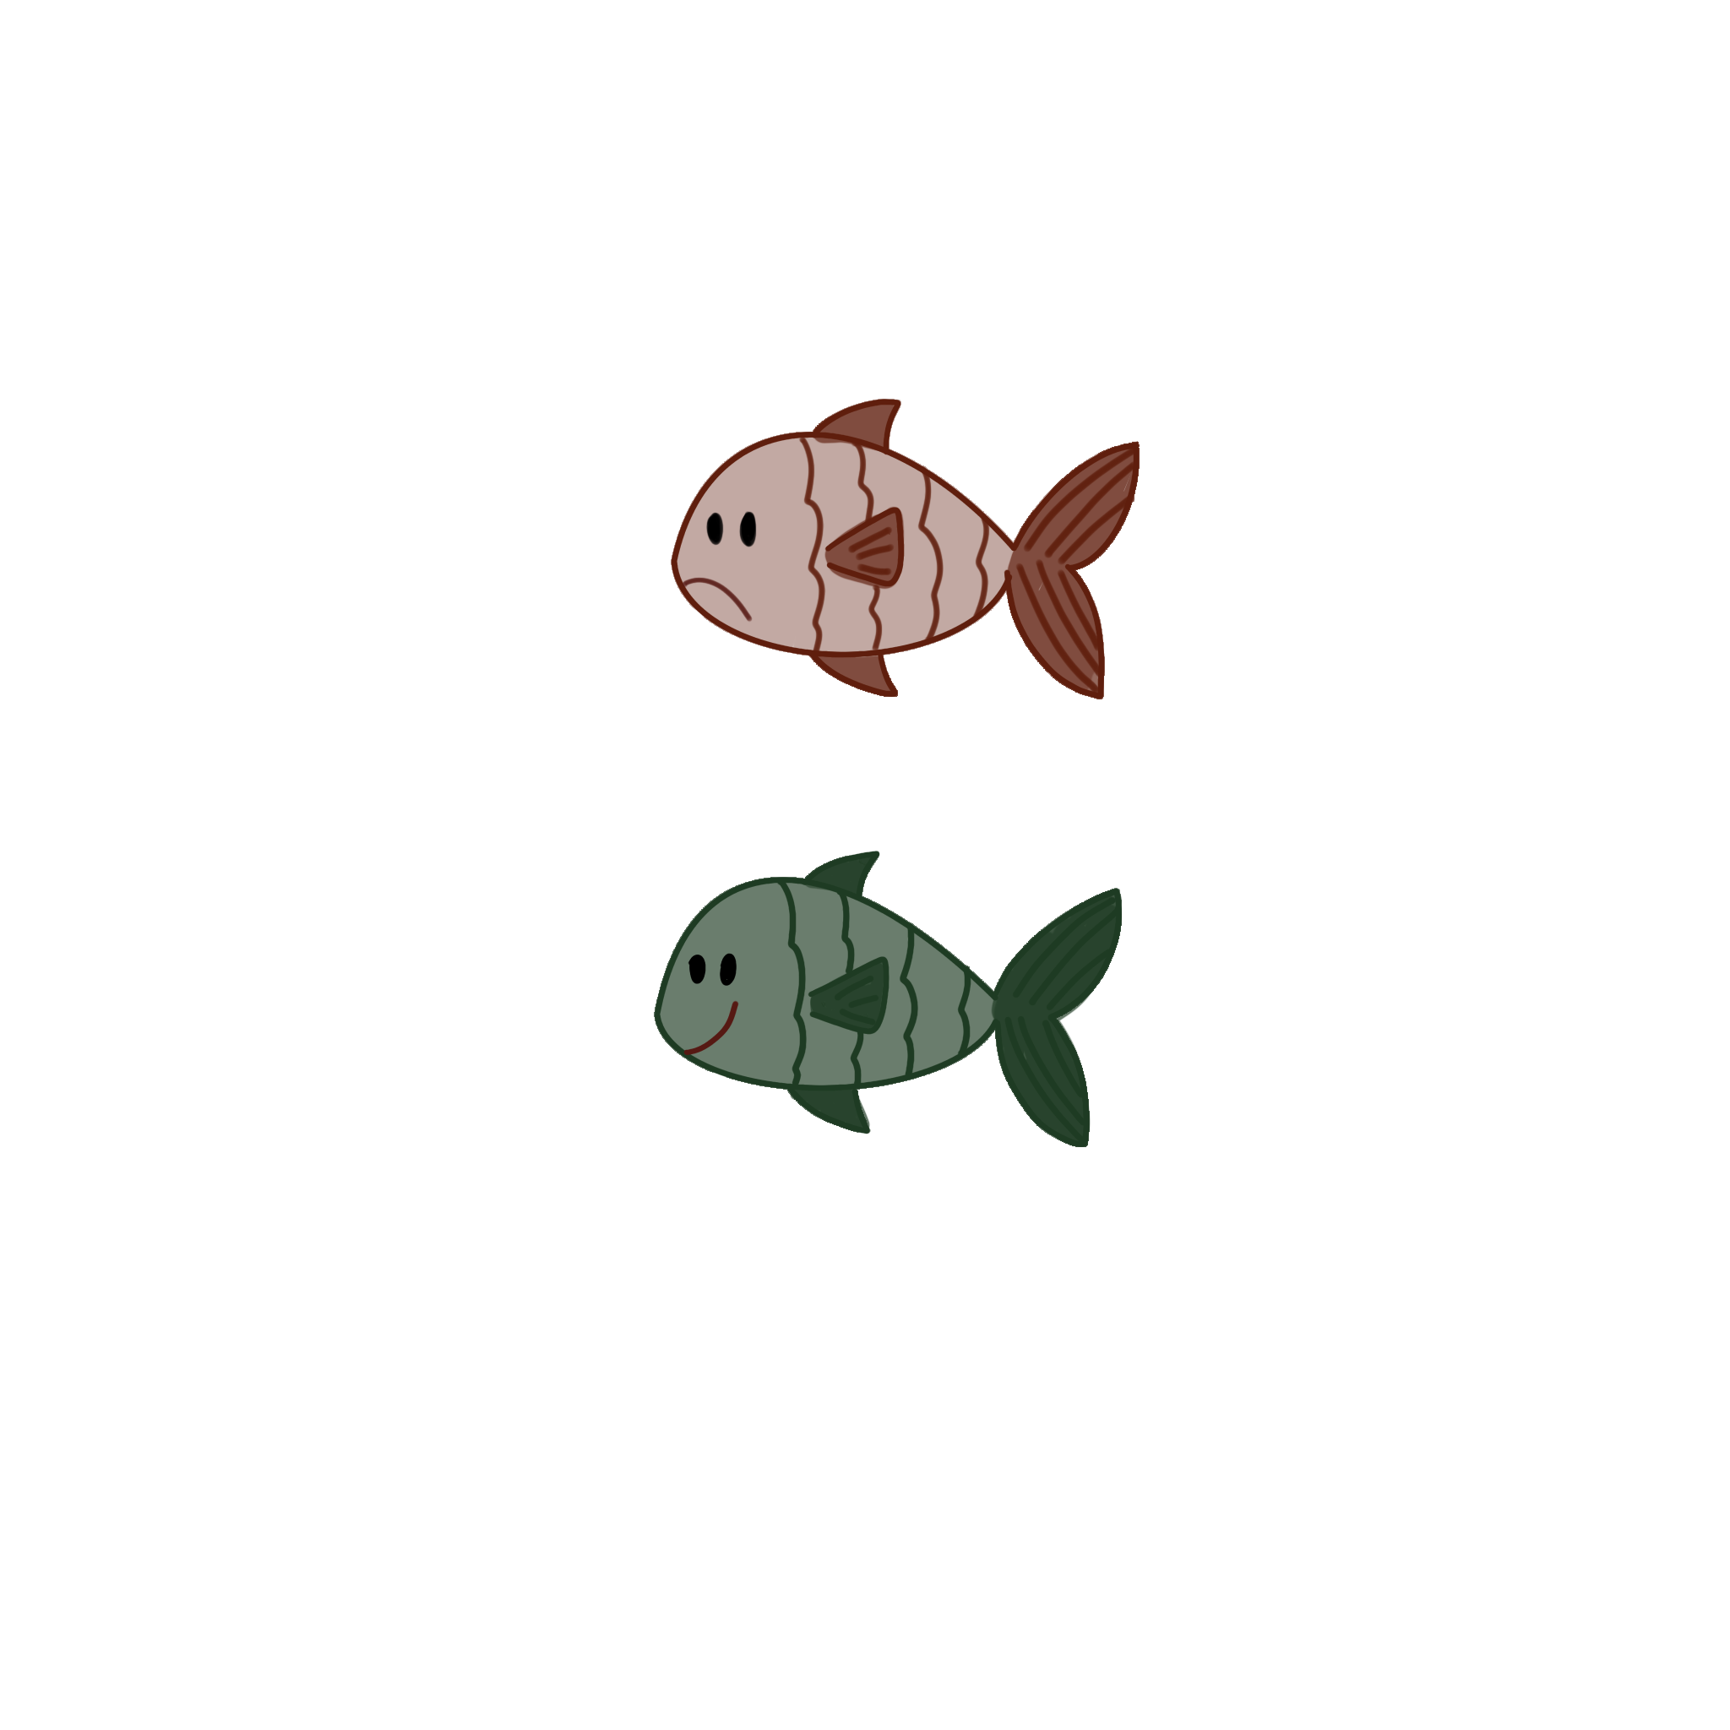
Děti měly na každý týden jeden hodnotících arch, kam dávaly obrázky rybiček, jestli se jim činnost povedla nebo nepovedla.
